КОМИТЕТ  РЕСПУБЛИКИ ТАТАРСТАН  ПО ОХРАНЕ ОБЪЕКТОВ КУЛЬТУРНОГО НАСЛЕДИЯ |  | ТАТАРСТАН РЕСПУБЛИКАСЫНЫӉ МӘДӘНИ МИРАС ОБЪЕКТЛАРЫН САКЛАУ КОМИТЕТЫ

ПРИКАЗ БОЕРЫК
№

О включении выявленного объекта культурного наследия «Здание цехов валяльной фабрики Родигиных»,
расположенного по адресу: Республика Татарстан, Кукморский муниципальный район, пгт Кукмор, ул. Ленина, д. 10, в единый государственный реестр объектов культурного наследия (памятников истории и культуры) народов Российской Федерации в качестве объекта культурного наследия регионального значения «Здание цехов валяльной фабрики Родигиных», кон. XIX в., расположенного по адресу: Республика Татарстан, Кукморский муниципальный район, г. Кукмор, ул. Ленина, д. 10, утверждении границ его территории и предмета охраны

В соответствии с Федеральным законом от 25 июня 2002 года № 73-ФЗ
«Об объектах культурного наследия (памятниках истории и культуры) народов Российской Федерации», Законом Республики Татарстан от 1 апреля 2005 года № 60-ЗРТ «Об объектах культурного наследия в Республике Татарстан», положительным заключением государственной историко-культурной экспертизы от 27.08.2024, п р и к а з ы в а ю:
- Включить выявленный объект культурного наследия «Здание цехов валяльной фабрики Родигиных», расположенный по адресу: Республика Татарстан, Кукморский муниципальный район, пгт Кукмор, ул. Ленина, д. 10, в единый государственный реестр объектов культурного наследия (памятников истории и культуры) народов Российской Федерации в качестве объекта культурного наследия регионального значения «Здание цехов валяльной фабрики Родигиных», кон. XIX в. (вид объекта – памятник), расположенного по адресу: Республика Татарстан, Кукморский муниципальный район, г. Кукмор, ул. Ленина, д. 10.
- Утвердить границы территории объекта культурного наследия регионального значения «Здание цехов валяльной фабрики Родигиных», кон. XIX в., расположенного по адресу: Республика Татарстан, Кукморский муниципальный район, г. Кукмор, ул. Ленина, д. 10, согласно приложению № 1 к настоящему приказу.
- Утвердить предмет охраны объекта культурного наследия регионального значения «Здание цехов валяльной фабрики Родигиных», кон. XIX в., расположенного по адресу: Республика Татарстан, Кукморский муниципальный район, г. Кукмор, ул. Ленина, д. 10, согласно приложению № 2 к настоящему приказу.
- Отделу учета объектов культурного наследия и градостроительной деятельности обеспечить внесение сведений о границах территории указанного объекта культурного наследия в Единый государственный реестр недвижимости
и единый государственный реестр объектов культурного наследия (памятников истории и культуры) народов Российской Федерации.
- Контроль за исполнением настоящего приказа оставляю за собой.

Председатель И.Н. Гущин

Приложение № 1
к приказу Комитета
Республики Татарстан по охране объектов культурного наследия
от __________ 2024 года № ____

Границы территории
объекта культурного наследия регионального значения
«Здание цехов валяльной фабрики Родигиных», кон. XIX в., расположенного по адресу: Республика Татарстан, Кукморский муниципальный район, г. Кукмор, ул. Ленина, д. 10

Карта (схема) границ территории
объекта культурного наследия регионального значения
«Здание цехов валяльной фабрики Родигиных», кон. XIX в., расположенного по адресу: Республика Татарстан, Кукморский муниципальный район, г. Кукмор, ул. Ленина, д. 10
Масштаб 1:500
Условные обозначения:
 | - граница территории объекта культурного наследия
2КН | - объект культурного наследия
1 | - характерная точка границ территории объекта культурного наследия
 | - границы земельного участка по сведениям ЕГРН
16:23:260111:796 | - кадастровый номер земельного участка
Текстовое описание границ территории
объекта культурного наследия регионального значения
«Здание цехов валяльной фабрики Родигиных», кон. XIX в., расположенного по адресу: Республика Татарстан, Кукморский муниципальный район, г. Кукмор, ул. Ленина, д. 10

Границы территории объекта культурного наследия регионального значения «Здание цехов валяльной фабрики Родигиных», кон. XIX в., расположенного по адресу: Республика Татарстан, Кукморский муниципальный район, г. Кукмор, ул. Ленина, д. 10, проходят:

Прохождение границы |  | Описание прохождения границы
от точки | до точки | Описание прохождения границы
1 | 2 | от точки 1 по ул. Ленина в южно-восточном направлении на расстоянии 14,12 метра до точки 2;
2 | 3 | от точки 2 в юго-западном направлении по внутриквартальной территории земельного участка с кадастровым номером 16:23:260111:7 на расстоянии 18,04 метра до точки 3;
3 | 4 | от точки 3, расположенной на земельном участке с кадастровым номером 16:23:260111:7, в северо-западном направлении на расстоянии 13,72 метра до точки 4;
4 | 1 | от точки 4, расположенной на границе земельного участка с кадастровым номером 16:23:260111:6, в северо-восточном направлении на расстоянии 18,05 метра до точки 1.

Таблица характерных точек границ территории
объекта культурного наследия регионального значения
«Здание цехов валяльной фабрики Родигиных», кон. XIX в., расположенного по адресу: Республика Татарстан, Кукморский муниципальный район, г. Кукмор, ул. Ленина, д. 10

№ п/п | Координаты характерных точек в местной системе координат  (МСК-16)
 | X | Y
 | 520632.64 | 2229050.83
 | 520627.88 | 2229064.12
 | 520610.87 | 2229058.10
 | 520615.50 | 2229045.18
1. | 520632.64 | 2229050.83

Приложение № 2
к приказу Комитета
Республики Татарстан по охране объектов культурного наследия
от __________ 2024 года № ___

Предмет охраны*
объекта культурного наследия регионального значения
«Здание цехов валяльной фабрики Родигиных», кон. XIX в., расположенного по адресу: Республика Татарстан, Кукморский муниципальный район, г. Кукмор, ул. Ленина, д. 10

- Местоположение здания: в ряду застройки ул. Ленина.
- Существующие видовые раскрытия и визуальные связи с ул. Ленина при одновременном восприятии с элементами соседней застройки.
- Объемно-пространственная композиция Т-образного в плане двухэтажного кирпичного здания.
- Крыша: конструкция, конфигурация, материал кровельного покрытия (железо); высотные отметки по коньку здания.
- Композиция и архитектурно-художественное оформление фасадов конца XIX в.:
5.1. композиционное решение северного фасада, ориентированного на ул. Ленина, шесть световых осей проемов; пояса ступенчатых подоконных карнизов оконных проемов первого и второго этажей; угловые лопатки; венчающий и междуэтажный ступенчатый карниз; ступенчатые сандрики окон первого и второго этажей; прямоугольные проемы первого и второго этажей;
5.2. южный фасад: угловые лопатки; венчающий ступенчатый карниз; прямоугольный проем второго этажа;
5.3. восточный фасад: венчающий ступенчатый карниз; прямоугольные проемы первого и второго этажа; угловые пилястры;
5.4. западный фасад: треугольный щипец брандмауэрной стены.
- Архитектурно-художественное оформление оконных и дверных проемов: количество, местоположение, форма, размер, внешний вид декоративного убранства оконных проемов северного фасада; материал заполнения проемов – дерево (частично утрачено).
- Материал и характер отделки фасадных поверхностей: кирпичная кладка; оштукатурено с последующим окрашиванием.
- Конструкция и материал капитальных стен (кирпич).

*Предмет охраны может быть изменен в процессе комплексных научных исследований
и проведения реставрационных работ.
Таблица предмета охраны
объекта культурного наследия регионального значения
«Здание цехов валяльной фабрики Родигиных», кон. XIX в., расположенного по адресу: Республика Татарстан, Кукморский муниципальный район, г. Кукмор, ул. Ленина, д. 10

№ | Предмет охраны | Фотофиксация основных элементов/графические материалы
1. | Местоположение здания  в ряду застройки ул. Ленина | 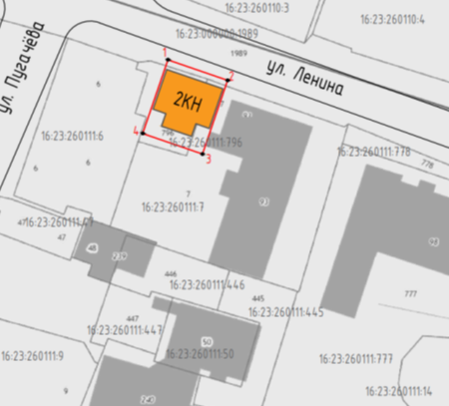  Условные обозначения:  - рассматриваемое здание  Рис. 1 Местоположение здания
2. | Существующие видовые раскрытия и визуальные связи с ул. Ленина при одновременном восприятии с элементами соседней застройки | 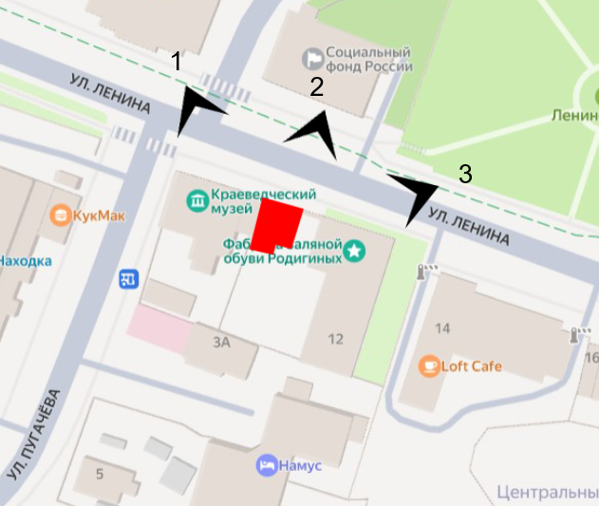  Рис. 2. Видовые раскрытия и визуальные связи с ул. Ленина  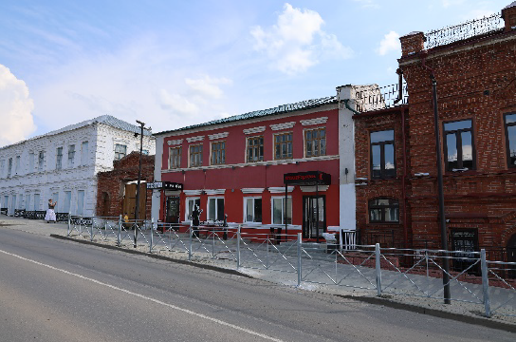  Рис. 3. Вид с северо-запада по ул. Ленина  (точка 1)  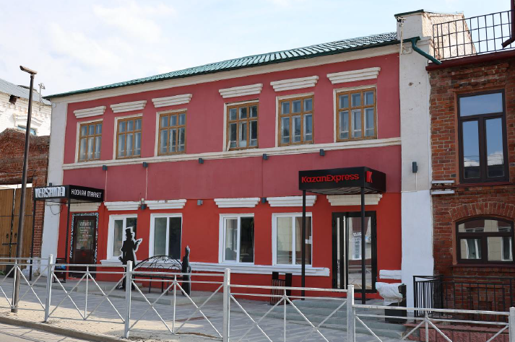  Рис. 4. Вид с севера по ул. Ленина (точка 2)  Рис. 5. Вид с северо-востока по ул. Ленина  (точка 3)
3. | Объемно-пространственная композиция Т-образного в плане двухэтажного кирпичного здания | Рис. 6. Вид на здание при движении по ул. Ленина с северо-запада
4. | Крыша: конструкция, конфигурация, материал кровельного покрытия (железо); высотные отметки по коньку здания | 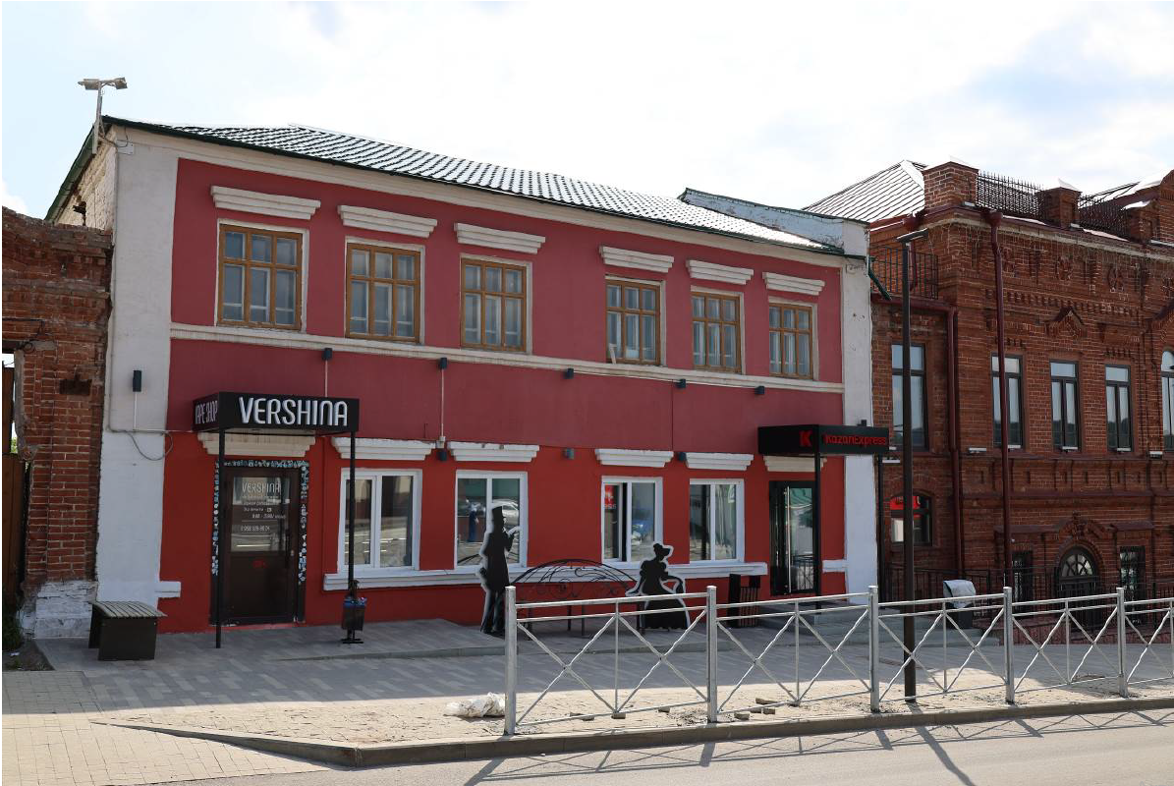  Рис. 7. Вид на здание при движении по ул. Ленина с севера
5. | Композиция и архитектурно-художественное оформление фасадов конца XIX в.:
5.1. | композиционное решение северного фасада, ориентированного на ул. Ленина, шесть световых осей проемов; пояса ступенчатых подоконных карнизов оконных проемов первого и второго этажей; угловые лопатки; венчающий и междуэтажный ступенчатый карниз; ступенчатые сандрики окон первого и второго этажей; прямоугольные проемы первого и второго этажей | Рис. 8. Общий вид на северный фасад по ул. Ленина  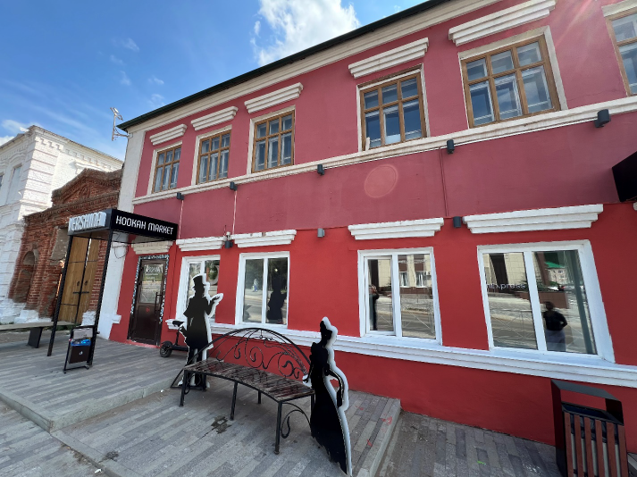  Рис. 9. Пояса ступенчатых подоконных карнизов оконных проемов  Рис. 10. Угловые лопатки северного фасада
5.2. | южный фасад: угловые лопатки; венчающий ступенчатый карниз; прямоугольный проем второго этажа | 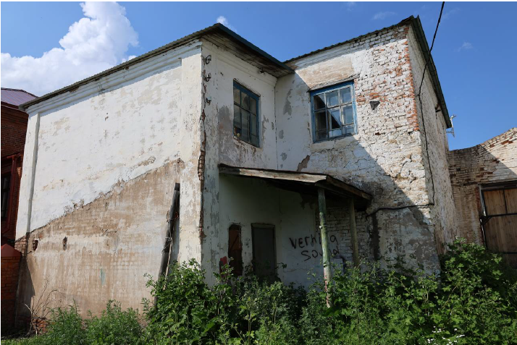  Рис. 11. Угловые лопатки ризалита лестничной клетки южного фасада  Рис. 12. Венчающий ступенчатый карниз
5.3. | восточный фасад: венчающий ступенчатый карниз; прямоугольные проемы первого и второго этажа; угловые пилястры | 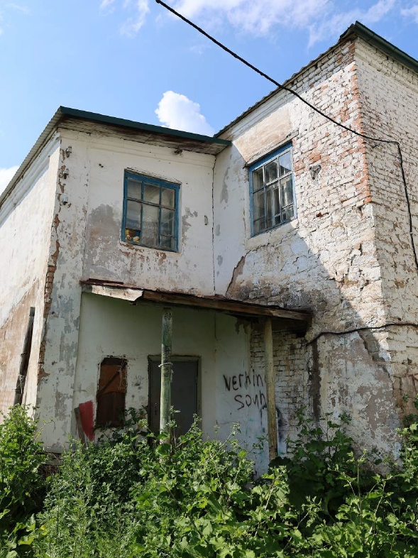  Рис. 13. Вид на входную группу со стороны дворового фасада
5.4. | западный фасад:  треугольный щипец брандмауэрной стены | Рис. 14. Венчающий выше уровня конька крыши треугольный щипец брандмауэрной стены
6. | Архитектурно-художественное оформление оконных и дверных проемов: количество, местоположение, форма, размер, внешний вид декоративного убранства оконных проемов северного фасада; материал заполнения проемов – дерево (частично утрачено) | 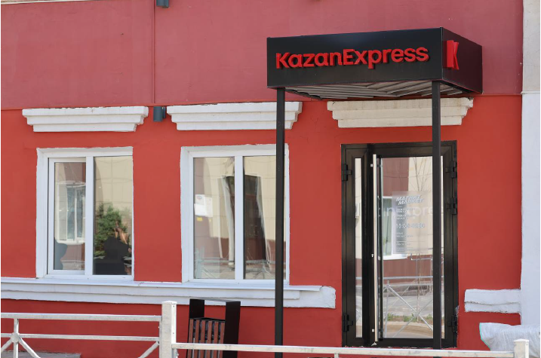  Рис. 15. Проемы первого этажа северного фасада
7. | Материал и характер отделки фасадных поверхностей: кирпичная кладка; оштукатурено с последующим окрашиванием | 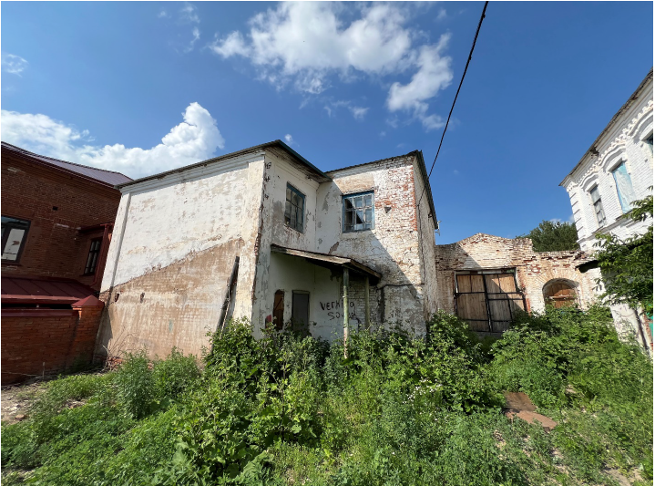  Рис. 16. Общий вид на южный и восточный фасады
8. | Конструкция и материал капитальных стен (кирпич) | 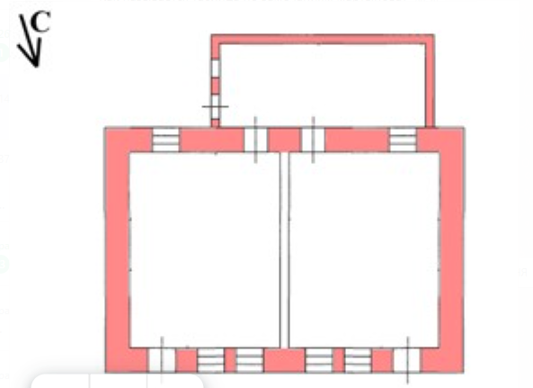  Условные обозначения:  - кирпичная кладка  Рис. 17. Схема первого этажа

